SISTEM INFORMASI GOEGRAFIS PEMETAAN AREA PERKEBUNAN SAWIT PT KASIH AGRO MANDIRI 1
Ade Hermawan, Muhammad Nasir, Ekapuji Agustini
Jurusan Sistem Informasi, Fakultas Ilmu Komputer, Universitas Bina Darma
Jalan Jenderal Ahmad Yani No.12 Palembang
Email : adehermawan15@gmail.com

Abstrak
PT Kasih Agro Mandiri merupakan perusahaan yang bergerak dibidang perkebunan kelapa sawit, perusahaan yang berada dinaungan ADR Group ini mempunyai dua cabang yang berada di provinsi Riau dan provinsi Kalimantan Barat. Dalam menentukan area tanam pada setiap blok perkebunan yang masih dilakukan dengan cara manual, dimana tim survey harus mengecek langsung kelokasi perkebunan yang akan ditanami apakah sudah siap untuk ditanami atau belum.Begitu juga halnya dengan menentukan masa pemupukan dan masa panen yang masih dilakukan secara manual karena tim survey harus melihat langsung ke lokasi blok perkebunan yang akan dipupuk serta blok perkebunan yang akan memasuki masa panen, sehingga membuat pekerjaan menjadi lamban karena banyak waktu yang terbuang.Dengan menerapkan program aplikasi GIS di perkebunan, diharapkan berbagai permasalahan diareal perkebunan dapat membantu untuk menyelesaikan permasalahan yang ada, baik dari permasalahan area tanam, jadwal pemupukan, dan jadwal panen.
Kata Kunci : Survei ,GIS.

- Pendahuluan
Semakin pesatnya kemajuan teknologi sekarang ini, membuat penggunaan komputer sudah menjadi suatu kebutuhan di dalam dunia bisnis maupun pengguna perseorangan. Penggunaan komputer sebagai salah satu alat pengolahan data secara elektronik merupakan suatu tindakan yang tepat dalam menangani berbagai masalah di era kemajuan teknologi informasi, karena komputer diciptakan untuk membantu menyelesaikan pekerjaan dengan cepat dan memiliki tingkat ketelitian dalam membantu memecahkan suatu permasalahan dalam pengolahan data tertentu.
Dengan semakin pesatnya perkembangan teknologi informasi di segala bidang, mendorong mengalirnya informasi-informasi yang membuat berbagai institusi memilih menggunakan teknologi informasi sebagai kebutuhan utama dalam menunjang berbagai kegiatan-kegiatan. Salah satu perusahaan yang menerapkan penggunaan Teknologi Informasi adalah Perkebunan. Walaupun demikian, tidak semua perkebunan menggunakan teknologi informasi, disebabkan kurangnya peralatan yang memadai, serta sumber daya manusia yang tidak mendukung. PT Kasih Agro Mandiri merupakan perusahaan yang bergerak dibidang perkebunan kelapa sawit, perusahaan yang berada dinaungan ADR Group ini mempunyai dua cabang yang berada di provinsi Riau dan provinsi Kalimantan Barat. Dimana setiap satu bulan sekali pemilik kebun mensurvei untuk mengetahui perkembangan dari setiap divisi perkebunan yang ada untuk melihat kemajuan yang telah dicapai dari setiap perkebunan. PT Kasih Agro Mandiri 1 Kebun Terlanggu merupakan salah satu perkebunan yang ada di provinsi Sumatera Selatan, yang mempunyuai luas ± 5.347 Ha yang terdiri dari lima divisi yang masing-masing divisi penanaman dan perawatannya berbeda, oleh dikarenakan luasnya perkebunan yang ada pemilik kebun tidak bisa melihat secara keseluruhan perkembangan setiap divisi perkebunan yang ada.
Permasalahan yang dihadapi oleh PT Kasih Agro Mandiri 1 adalah dalam menentukan area tanam pada setiap blok perkebunan yang masih dilakukan dengan cara manual, dimana tim survey harus mengecek langsung kelokasi perkebunan yang akan ditanami apakah sudah siap untuk ditanami atau belum. Begitu juga halnya dengan menentukan masa pemupukan dan masa panen yang masih dilakukan secara manual karena tim survey harus melihat langsung ke lokasi blok perkebunan yang akan dipupuk serta blok perkebunan yang akan memasuki masa panen, sehingga membuat pekerjaan menjadi lamban karena banyak waktu yang terbuang. Dengan menerapkan program aplikasi GIS di perkebunan, diharapkan berbagai permasalahan diareal perkebunan dapat membantu untuk menyelesaikan permasalahan yang ada, baik dari permasalahan area tanam, jadwal pemupukan, dan jadwal panen. Selain itu, dalam pembuatan aplikasi ini juga akan dilengkapi dengan peta jadwal tanam, jadwal pemupukan, dan jadwal panen.

- Metodologi Penelitian
- Metode Pengembangan Sistem
Metode waterfall adalah metode yang digunakan oleh banyak analysis untuk menganalisa sistem pada umumnya. Metode waterfall adalah pengerjaan dari suatu sistem dilakukan secara berurutan atau secara linear.
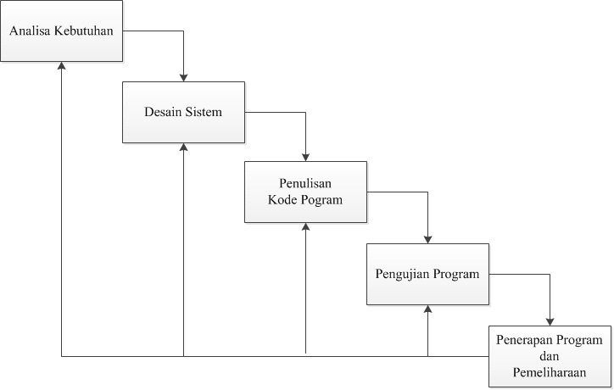
Gambar 1.1. Metode Waterfall
A. Tahapan Metode Waterfall
1. Analisa Kebutuhan
Langkah ini merupakan analisa terhadap kebutuhan sistem. Pengumpulan data dalam tahap ini bisa melakukan sebuah penelitian, wawancara atau studi literatur. Sistem analis akan menggali informasi sebanyak-banyaknya dari user sehingga akan tercipta sebuah sistem komputer yang bisa melakukan tugas-tugas yang diinginkan oleh user tersebut.
2. Desain Sistem
Tahapan ini dilakukan untuk perencanaan sebuah sistem yang sedang berjalan pada sebuah sistem yang akan dikembangkan dan akan dibuat diagram alir serta diagram proses di tahapan desain sistem.
3. Penulisan Kode Program
Pada tahapan ini digunakan untuk penulisan sistem atau penulisann sebuah script coding sehingga dapat menetukan mana yang mengalami eror atau mengalami kesalahan.
4. Pengujian Program
Tahapan ini merupakan tahapan sistem yang akan diuji kemampuan senuah sistem yang telah dibuat dan bagaimana keefektifan serta efisisensi dalam penggunaan.
5. Penerapan Program dan Pemeliharaan
Perangkat lunak yang sudah disampaikan kepada pelanggan pasti akan mengalami perubahan. Perubahan tersebut bisa karena mengalami kesalahan karena perangkat lunak harus menyesuaikan dengan lingkungan (periperal atau sistem operasi baru), atau karena pelanggan membutuhkan perkembangan fungsional.

- Analisis dan Perancangan
Tahapan metode perancangan sistem dengan menggunakan metode Waterfall yang terdiri dari tahapan Analisa Kebutuhan, Desain Sistem, Penulisan Kode Program, Pengujian Program, Penerapan Program dan Pemeliharaan. Sedangkan penerapan dari sistem yang dibangunakan dibahas pada bab selanjutnya.
4.1 Analisis Kebutuhan Sistem
Kebutuhan sistem yang digunakan dalam pembuatan Sistem Informasi Geografis pemetaan area perkebunan sawit PT Kasih Agro Mandiri 1 yang meliputi alat serta bahan penunjang lainnya:
- Perangkat Keras (Hardware)
- Processor Pentium Inside
Merupakan otak utama dari sebuah komputer. Pada dasarnya processor inilah yang biasa disebut dengan CPU (Central Processing Unit) unit pemroses utama dalam memerintahkan program yang akan dijalankan oleh sebuah komputer.
- Ram 4 GB
Merupakan sebuah perangkat keras yang berfungsi menyimpan data dan instruksi program yang akan dan sudah dieksekusi oleh processor.
- Hardisk 250 GB
Merupakan salah satu media penyimpanan data pada komputer yang terdiri dari kumpulan peringan magnetis yang keras dan berputar, serta komponen-komponen elektronik lainnya.

- Perangkat Lunak (Software) terdiri dari :
- Windows 7 Starter
Serangkaian sistem operasi yang diproduksi oleh microsoft untuk digunakan pada komputer pribadi, termasuk komputer rumah dan bisnis dan sistem operasi ini menggunakan mikroprosessor ARM.
- PHP
Merupakan bahasa pemograman yang digunakan secara luas untuk penanganan pembuatan dan pengembangan sebuah situs web dan bisa digunakan bersama dengan HTML.
- Xampp
Merupakan aplikasi server lokal untuk menjalankan suatu program yang membutuhka n server.
- Arcgis 10.2
Aplikasi yang digunakan untuk digitalisasi pemetaan melalui proses georeferensi digital yang mendukung produk yang saling terkait dibidang pemetaan digital yang dikembangkan oleh ESRI.

4.2 Desain Sistem
Tujuan utama dari rencana tindakan ini adalah menjelaskan dari awal sebuah sistem informasi geografis yang akan dibangun atau dikembangkan, serta memahami alur informasi dan proses dalam sistem yang ada. Berikut telah ditentukan tahapan-tahapan atau langkah-langkah yang akan dilakukan dalam membuat sebuah sistem informasi geografis menggunakan Arcgis :
- Geo-Processing
- Rancangan User interface

4.2.1 Geoprocessing
Geoprocessing adalah sekumpulan fungsi yang memerlukan operasi dengan didasarkan dari lokasi geografis layer- layer input. Ada 6 fungsi dalam geoprocessing yaitu Dissolve, Marge, Clip, Intersect, dan Union. Fungsi-fungsi geoprcessing ini sering digunakan sebagai pelengkap satu sama lain.

4.2.1.1 Fungsi Dissolve
Fungsi pertama terdapat pada form geoprocessing wizard adalah fungsi dissolve. Fungsi dissolve akan menggabungkan object-object dalah sebuah layer yang mempunyai nilai atau isi yang sama, yakni biasa digunakan untuk membuat peta yang tidak detail.
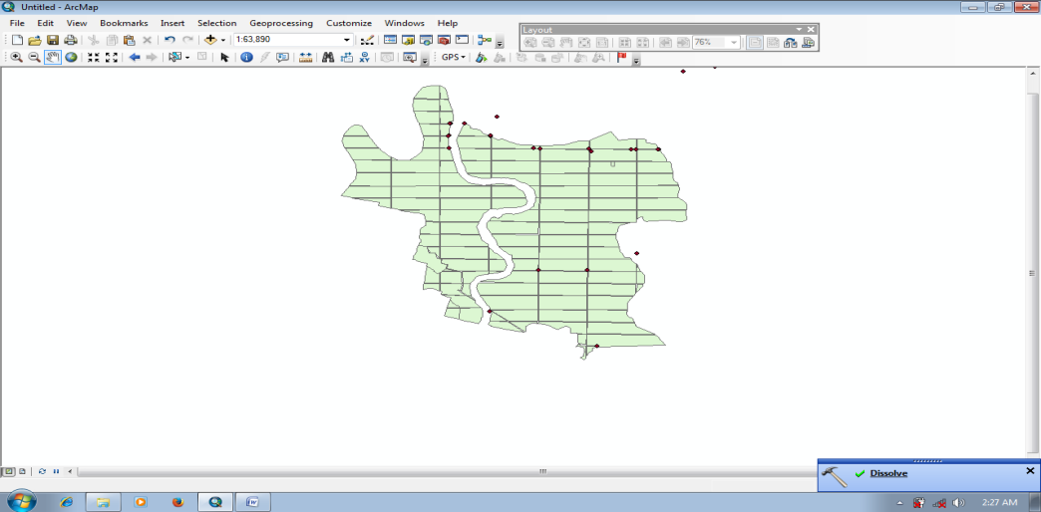
Gambar 4.1 Proses Dissolve

4.2.1.2 Fungsi Marge
Fungsi selanjutnya dalam geoprocessing selanjutnya adalah marge. Sesuai dengan namanya, fungsi ini akan menggabungkan beberapa peta dengan mengambil bentuk susunan table dari salah satu peta yang digabungkan.
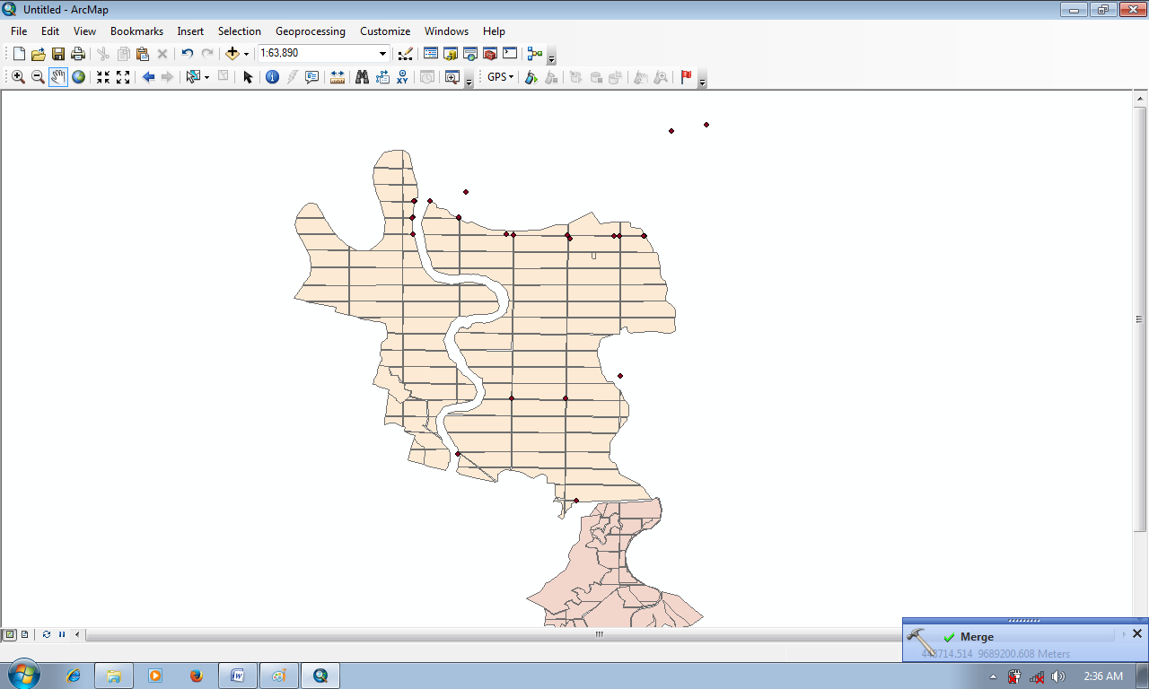
Gambar 4.2 Proses Marge

4.2.1.3 Fungsi Clip
Fungsi geoprocessing yang selanjutnya adalah Clip, fungsi dari clip adalah untuk memotong unsur-unsur spesial dari masukan sebuah peta.
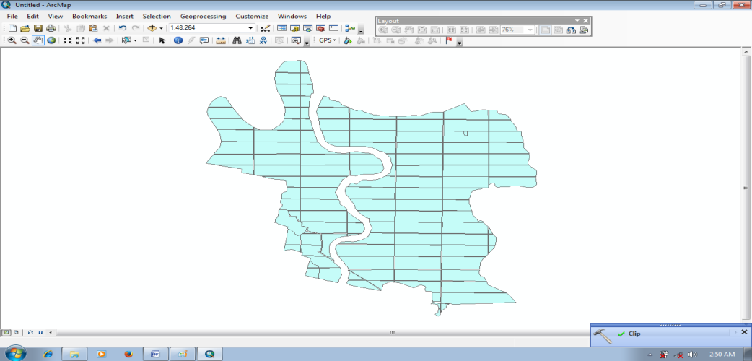
Gambar 4.4 Proses Clip
5 . Hasil dan Pembahasan
Penelitian ini menghasilkan sebuah sistem informasi geografis yang digunakan untuk melaporkan hasil kerja melalui pemetaan yang dituangkan didalam Sistem Informasi Geografis sehingga memudahkan dalam proses pelaporan.

5.1 Hasil Halaman Home
Halaman ini adalah halaman yang dapat dilihat dipublik, tidak sama seperti halaman yang ada pada manager. Pada halaman ini berisikan tentang gambar perkebunan kelapa sawit PT Kasih Agro Mandiri 1.
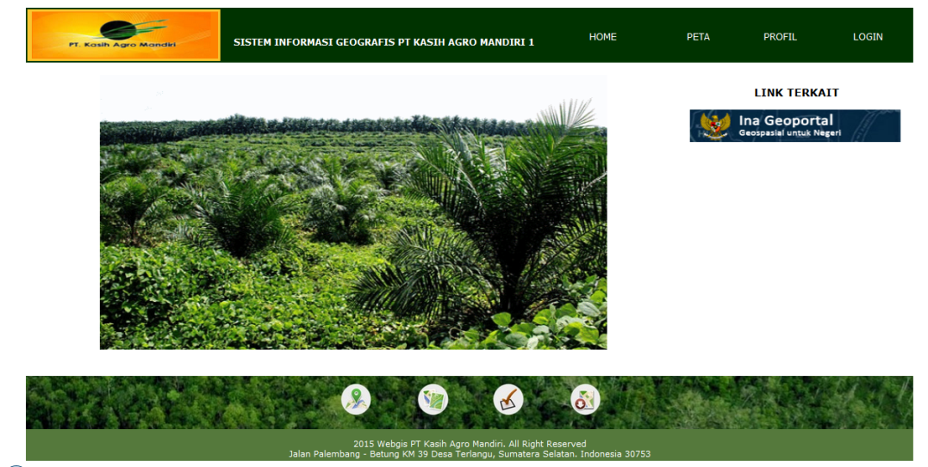Gambar 5.1. Hasil Halaman Home

5.2 Hasil Halaman Peta
Halaman ini berisikan tentang peta yang dibuat didalam software Arcgis tentang letak serta posisi PT Kasih Agro Mandiri 1 secara menyeluruh yang menerangkan letak dan posisi perkebunan tersebut berada.
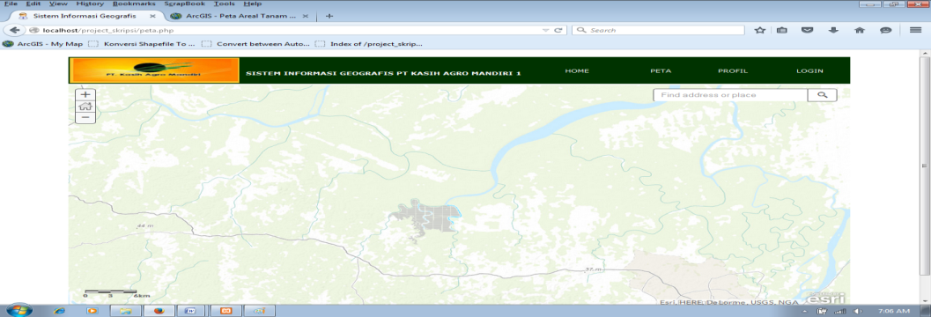Gambar 5.2. Hasil Halaman Peta
5. 3 Halaman Visi dan Misi
Pada halaman ini merupakan halaman yang berisikan tentang visi serta misi dari PT Kasih Agro Mandiri 1.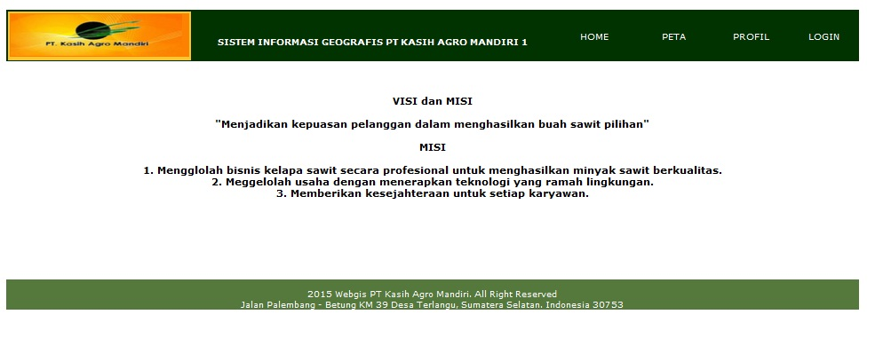
Gambar 5.3. Hasil Halaman Visi dan Misi

5.4 Hasil Halaman Login
Halaman ini berisikan tentang username dan password, halaman ini digunakan untuk keamanan sehingga halaman ini hanya dapat diakses oleh admin dan manager serta hanya admin dan manager yang mengetahui kode tersebut.
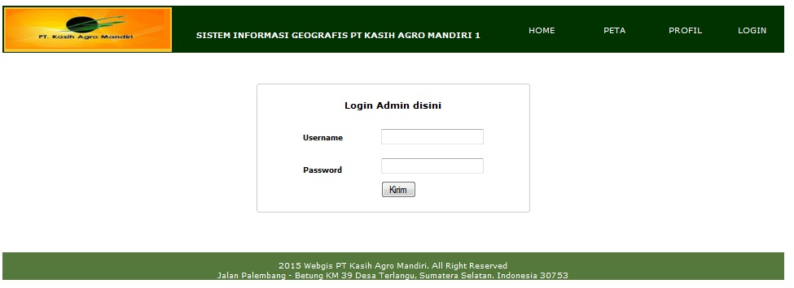Gambar 5.4 Hasil Halaman Login
- Pembahasan
Berdasarkan hasil penelitian yang telah dilakukan, perancangan dan berakhir dengan pembuatan program yang sesungguhnya, maka hasil yang dicapai oleh penulis adalah sebuah Sistem Informasi Geografis pada PT Kasih Agro Mandiri 1. Sistem ini terdiri dari tiga peta yang berisikan peta areal tanam,peta areal pemupukan, dan peta areal panen. Pada setiap peta terdapat data atribut yang merupakan data yang menjadi isi dari peta tersebut.

6.1. Kesimpulan
Berdasarkan penelitian yang dilakukan,dapat disimpulkan :
- Penelitian ini menghasilkan sebuah perangkat lunak yang dapat digunakan oleh manager untuk mengambil keputusan.
- Perangkat lunak ini bersikan lokasi peta area tanam, area pemupukan, dan area panen yang merupakan hasil export peta dari Arcgis Desktop serta memberikan informasi tentang peta area tanam, area pemupukan, dan area panen melalui legenda peta yang ada.
- Desain Sistem Informasi Geografis ini menggunakan Arcgis Dekstop untuk memproses informasi-informasi tentang area tanam, area pemupukan, dan area panen melalui tools yang ada didalam Arcgis Dekstop.
- Mempermudah kerja admin didalam memberitahukan informasi-informasi tentang area tanam, area pemupukan, dan area panen kepada manager untuk mengambil keputusan.

Referensi
- Budianto, Eko. (2010). Sistem Informasi Geografis dengan Arc View GIS. Andi Offset. Yogyakarta.
- ESRI. (2015). ArcGIS Platform Innovation through Geography. http://www.esri.com/software/arcgis. Diakses tanggal :08/04/2015 22:09:26
- Prahasta, Eddy. (2007). Konsep-Konsep Dasar Sistem Informasi Geografi. Informatika, Bandung
- Prahasta, Eddy. 2009. Sistem Informasi Geografis Konsep-Konsep Dasar (Perspektif Geodesi & Geomatika). cetakan pertama, Informatika. Bandung.
- Prahasta, Eddy. 2011. Tutorial ArcGis Dekstop untuk Bidang Geodesi & Geomatika. Informatika. Bandung.

